- ΕΙΣΑΓΩΓΗ ΜΕ ΑΠΛΑ ΕΡΩΤΗΜΑΤΑ ΣΕ SPARK SQL

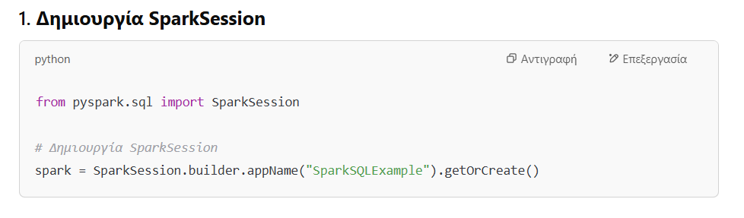
from pyspark.sql import SparkSession
# Δημιουργία SparkSession
spark = SparkSession.builder.appName("SparkSQLExample").getOrCreate()
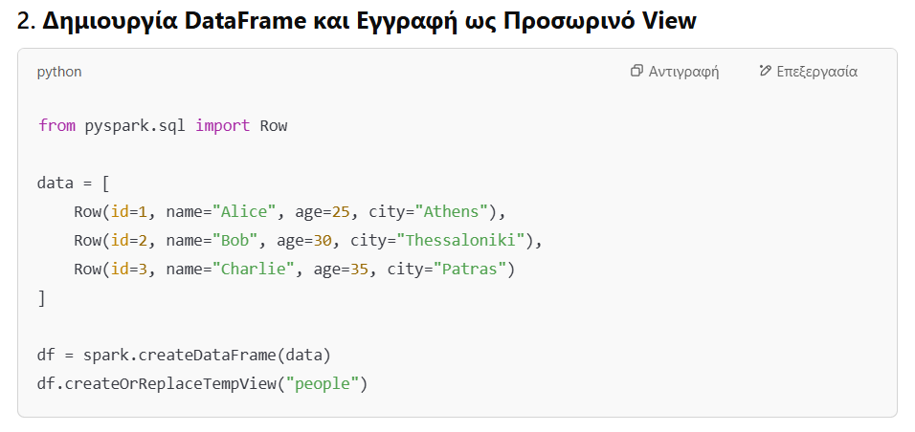
from pyspark.sql import Row
data = [
Row(id=1, name="Alice", age=25, city="Athens"),
Row(id=2, name="Bob", age=30, city="Thessaloniki"),
Row(id=3, name="Charlie", age=35, city="Patras")
]
df = spark.createDataFrame(data)
df.createOrReplaceTempView("people")
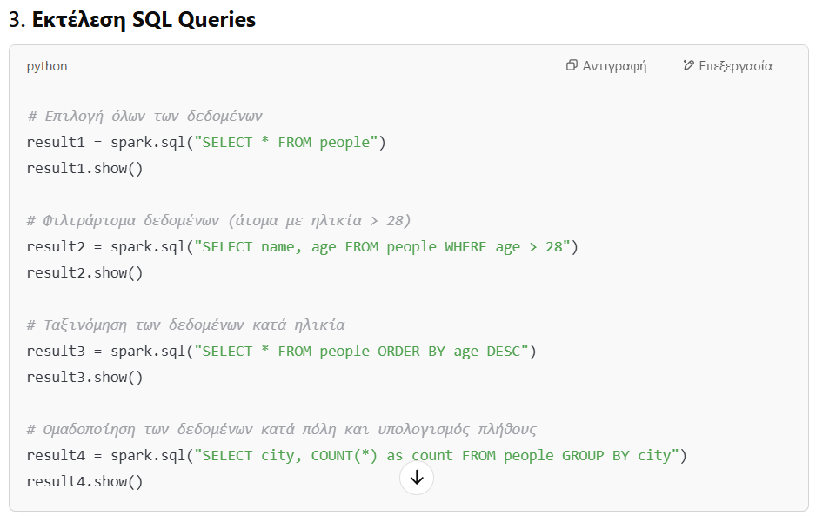
# Επιλογή όλων των δεδομένων
result1 = spark.sql("SELECT * FROM people")
result1.show()

# Φιλτράρισμα δεδομένων (άτομα με ηλικία > 28)
result2 = spark.sql("SELECT name, age FROM people WHERE age > 28")
result2.show()

# Ταξινόμηση των δεδομένων κατά ηλικία
result3 = spark.sql("SELECT * FROM people ORDER BY age DESC")
result3.show()

# Ομαδοποίηση των δεδομένων κατά πόλη και υπολογισμός πλήθους
result4 = spark.sql("SELECT city, COUNT(*) as count FROM people GROUP BY city")
result4.show()

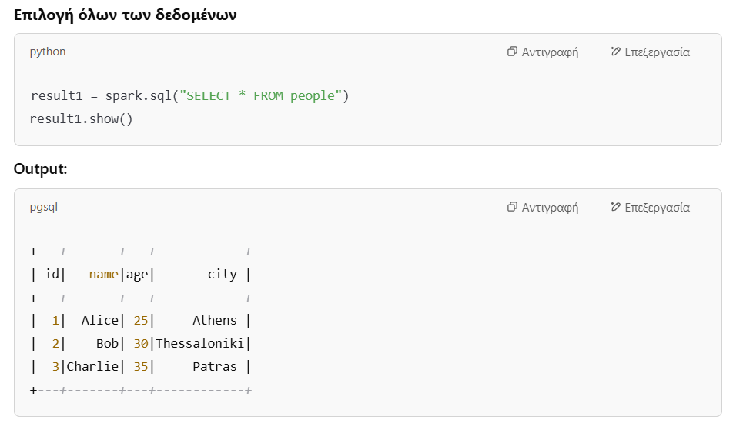
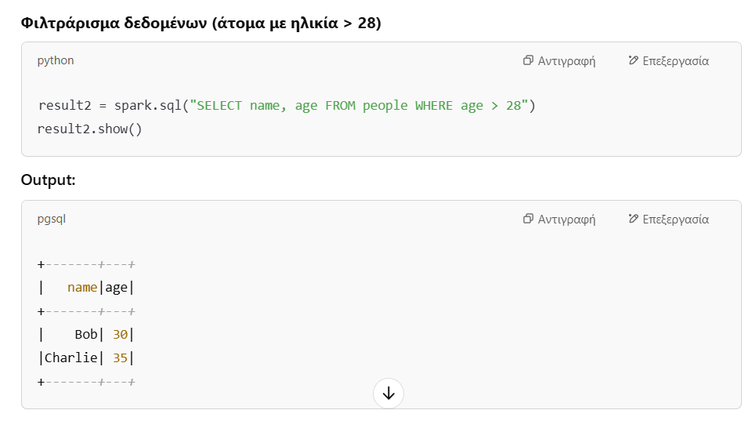

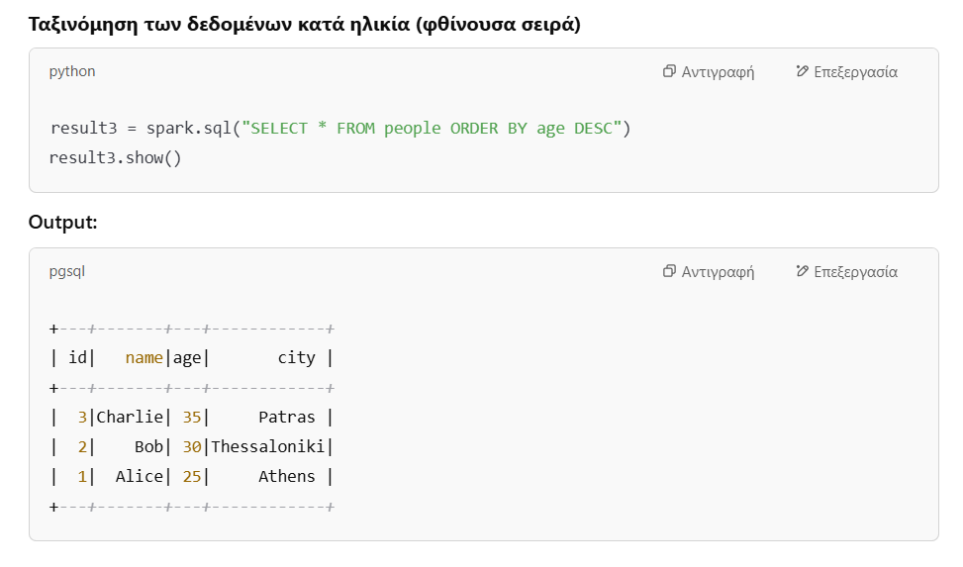
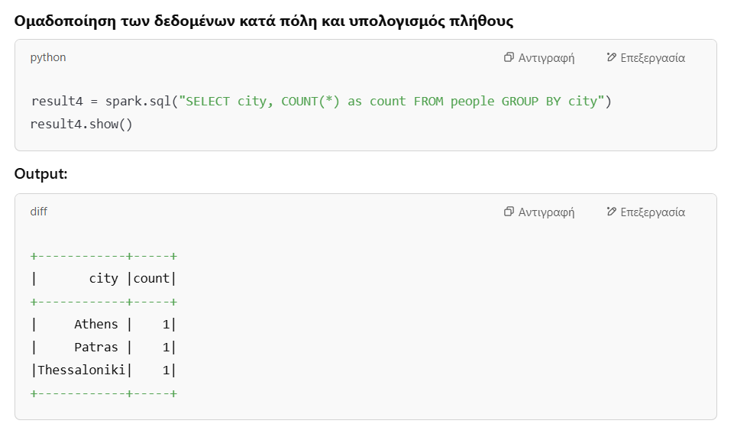

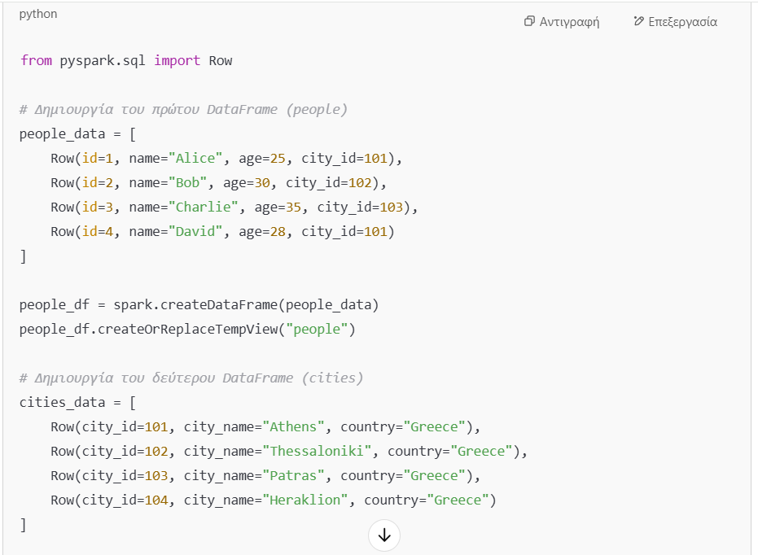
from pyspark.sql import Row

# Δημιουργία του πρώτου DataFrame (people)
people_data = [
Row(id=1, name="Alice", age=25, city_id=101),
Row(id=2, name="Bob", age=30, city_id=102),
Row(id=3, name="Charlie", age=35, city_id=103),
Row(id=4, name="David", age=28, city_id=101)
]

people_df = spark.createDataFrame(people_data)
people_df.createOrReplaceTempView("people")

# Δημιουργία του δεύτερου DataFrame (cities)
cities_data = [
Row(city_id=101, city_name="Athens", country="Greece"),
Row(city_id=102, city_name="Thessaloniki", country="Greece"),
Row(city_id=103, city_name="Patras", country="Greece"),
Row(city_id=104, city_name="Heraklion", country="Greece")
]
cities_df = spark.createDataFrame(cities_data)
cities_df.createOrReplaceTempView("cities")
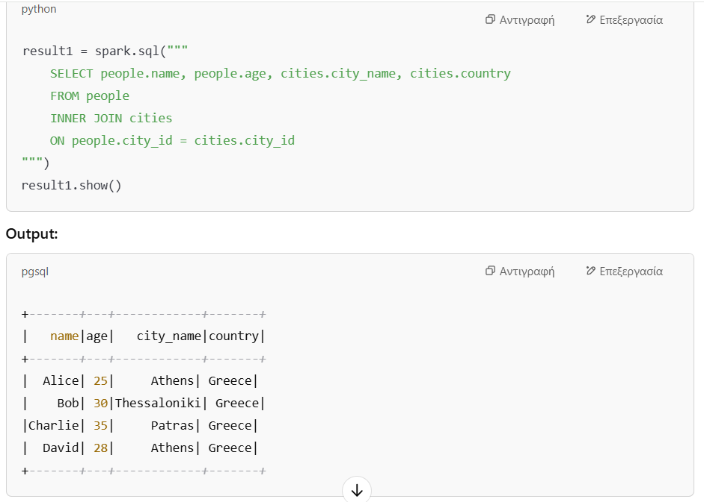
result1 = spark.sql("""
SELECT people.name, people.age, cities.city_name, cities.country
FROM people
INNER JOIN cities
ON people.city_id = cities.city_id
""")
result1.show()
- ΕΜΦΩΛΙΑΣΜΕΝΑ ΕΡΩΤΗΜΑΤΑ
from pyspark.sql import SparkSession
# Δημιουργία SparkSession
spark = SparkSession.builder.appName("SparkSQLExample").getOrCreate()

from pyspark.sql import Row

# Δημιουργία του πρώτου DataFrame (people)
people_data = [
Row(id=1, name="Alice", age=25, city_id=101),
Row(id=2, name="Bob", age=30, city_id=102),
Row(id=3, name="Charlie", age=35, city_id=103),
Row(id=4, name="David", age=28, city_id=101)
]

people_df = spark.createDataFrame(people_data)
people_df.createOrReplaceTempView("people")

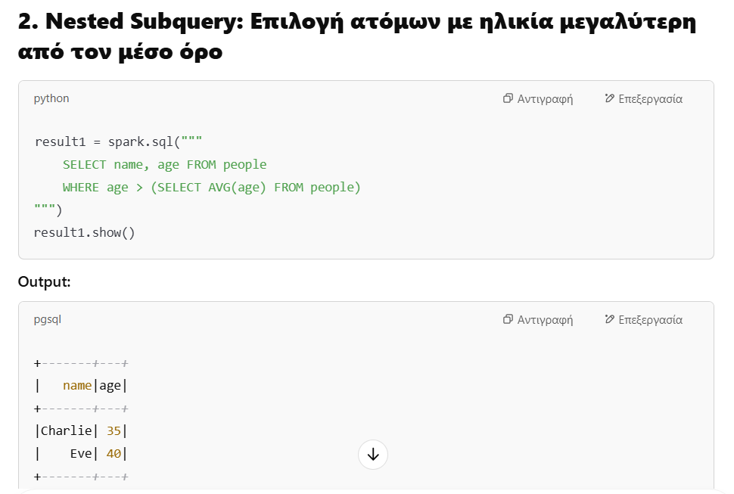
result1 = spark.sql("""
SELECT name, age FROM people
WHERE age > (SELECT AVG(age) FROM people)
""")
result1.show()
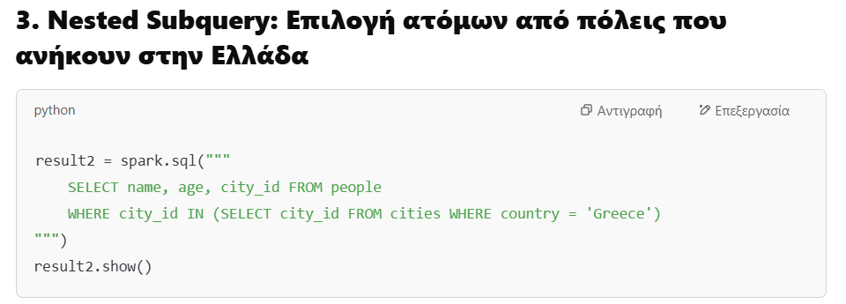
result2 = spark.sql("""
SELECT name, age, city_id FROM people
WHERE city_id IN (SELECT city_id FROM cities WHERE country = 'Greece')
""")
result2.show()
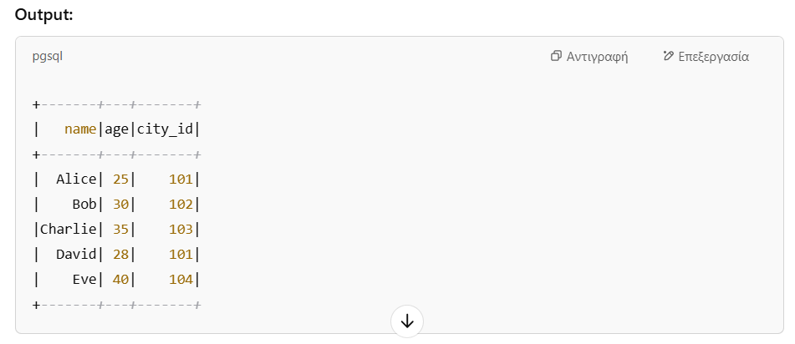
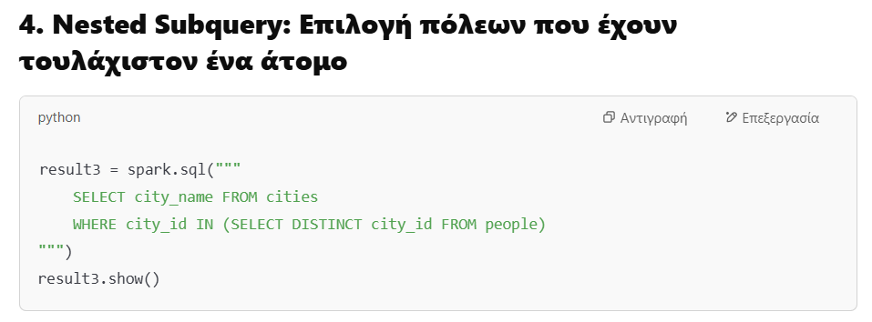
result3 = spark.sql("""
SELECT city_name FROM cities
WHERE city_id IN (SELECT DISTINCT city_id FROM people)
""")
result3.show()
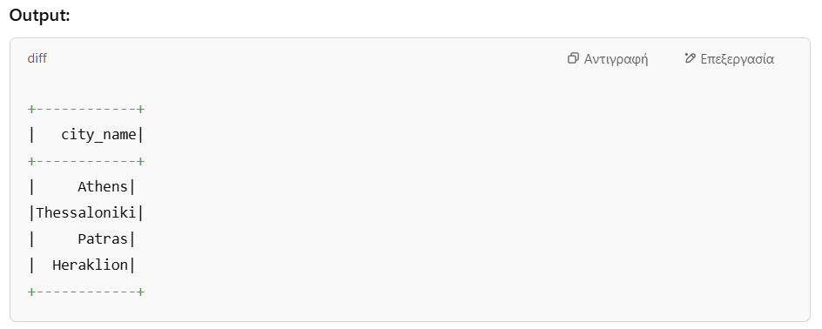
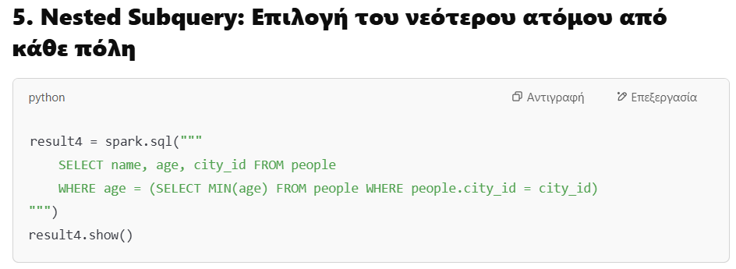
result4 = spark.sql("""
SELECT name, age, city_id FROM people
WHERE age = (SELECT MIN(age) FROM people WHERE people.city_id = city_id)
""")
result4.show()

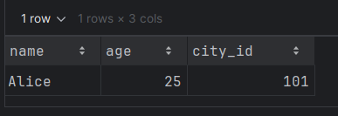

- ΕΠΕΞΕΡΓΑΖΟΝΤΑΣ CSV ΑΡΧΕΙΑ

🔹 1. Δημιουργία SparkSession
from pyspark.sql import SparkSession

# Δημιουργία SparkSession
Spark = SparkSession.builder.appName("SparkSQLExample").getOrCreate()

🔹 2. Φόρτωση CSV Αρχείου ως DataFrame
from pyspark.sql import SparkSession
from pyspark.sql.functions import avg
# Initialize Spark Session
spark = SparkSession.builder.appName("FileFormats").getOrCreate()
# Read CSV file
csv_df = spark.read.csv("C:/Users/siout/Desktop/Data.csv", header=True, inferSchema=True)
csv_df.show()

🔹 3. Δημιουργία Temporary View για Spark SQL
csv_df.createOrReplaceTempView("my_table")

🔹 4. Queries σε Spark SQL

📌 4.1. Επιλογή όλων των δεδομένων
spark.sql("SELECT * FROM my_table").show()
Output:
+---+------+---+----------+------+
| id| name |age|department|salary|
+---+------+---+----------+------+
| 1| John | 28| HR | 50000|
| 2| Alice| 34| IT | 70000|
| 3| Bob | 29| IT | 65000|
| 4| Mark | 42| Finance | 80000|
| 5| Lucy | 25| HR | 55000|
+---+------+---+----------+------+

📌 4.2. Aggregate Functions
spark.sql("SELECT department, COUNT(*) AS count, AVG(salary) AS avg_salary FROM my_table GROUP BY department").show()
Output:
+----------+-----+-----------+
|department|count|avg_salary|
+----------+-----+-----------+
| IT | 2 | 67500.0|
| HR | 2 | 52500.0|
| Finance | 1 | 80000.0|
+----------+-----+-----------+

📌 4.3. Χρήση WHERE και LIKE
spark.sql("SELECT * FROM my_table WHERE name LIKE 'A%'").show()

Output:
+---+------+---+----------+------+
| id| name |age|department|salary|
+---+------+---+----------+------+
| 2| Alice| 34| IT | 70000|
+---+------+---+----------+------+

📌 4.4. JOIN μεταξύ δύο πινάκων
df2 = spark.read.option("header", "true").csv("data2.csv")
df2.createOrReplaceTempView("my_table_2")

spark.sql("""
SELECT a.id, a.name, a.salary, b.salary_bonus
FROM my_table a
JOIN my_table_2 b
ON a.id = b.id
""").show()
Output:
+---+------+------+------------+
| id| name |salary|salary_bonus|
+---+------+------+------------+
| 1| John | 50000| 5000|
| 2| Alice| 70000| 7000|
+---+------+------+------------+

- PySpark: Τρόποι Εκτέλεσης JOIN
Σε αυτό το αρχείο, παρουσιάζουμε τρεις διαφορετικούς τρόπους για να εκτελέσουμε ένα JOIN σε PySpark:
- Με DataFrames
- Με RDDs
- Με Spark SQL

🔹 1. JOIN με χρήση DataFrames
from pyspark.sql import SparkSession

# Δημιουργία SparkSession
spark = SparkSession.builder.appName("JoinExample").getOrCreate()

# Δημιουργία δύο DataFrames
employees = [(1, "Alice", 1000), (2, "Bob", 1500), (3, "Charlie", 2000)]
departments = [(1, "HR"), (2, "IT"), (4, "Finance")]

df_emp = spark.createDataFrame(employees, ["id", "name", "salary"])
df_dept = spark.createDataFrame(departments, ["id", "department"])

# Εκτέλεση JOIN με βάση το "id"
df_joined = df_emp.join(df_dept, on="id", how="inner")

# Εμφάνιση αποτελέσματος
df_joined.show()

# Τερματισμός SparkSession
spark.stop()

🔹 2. JOIN με χρήση RDDs
from pyspark.sql import SparkSession

# Δημιουργία SparkSession
spark = SparkSession.builder.appName("JoinRDDExample").getOrCreate()

# Δημιουργία δύο RDDs
rdd_emp = spark.sparkContext.parallelize([(1, "Alice", 1000), (2, "Bob", 1500), (3, "Charlie", 2000)])
rdd_dept = spark.sparkContext.parallelize([(1, "HR"), (2, "IT"), (4, "Finance")])

# Μετατροπή των RDDs σε PairRDDs (key-value)
rdd_emp_kv = rdd_emp.map(lambda x: (x[0], (x[1], x[2])))
rdd_dept_kv = rdd_dept.map(lambda x: (x[0], x[1]))

# Εκτέλεση JOIN με βάση το "id"
rdd_joined = rdd_emp_kv.join(rdd_dept_kv)

# Εμφάνιση αποτελέσματος
print(rdd_joined.collect())

# Τερματισμός SparkSession
spark.stop()

🔹 3. JOIN με χρήση Spark SQL
from pyspark.sql import SparkSession

# Δημιουργία SparkSession
spark = SparkSession.builder.appName("JoinSQLExample").getOrCreate()

# Δημιουργία δύο DataFrames
employees = [(1, "Alice", 1000), (2, "Bob", 1500), (3, "Charlie", 2000)]
departments = [(1, "HR"), (2, "IT"), (4, "Finance")]

df_emp = spark.createDataFrame(employees, ["id", "name", "salary"])
df_dept = spark.createDataFrame(departments, ["id", "department"])

# Δημιουργία προσωρινών πινάκων για Spark SQL
df_emp.createOrReplaceTempView("employees")
df_dept.createOrReplaceTempView("departments")

# Εκτέλεση JOIN με SQL Query
result = spark.sql("""
SELECT employees.id, employees.name, employees.salary, departments.department
FROM employees
INNER JOIN departments ON employees.id = departments.id
""")
# Εμφάνιση αποτελέσματος
result.show()
# Τερματισμός SparkSession
spark.stop()

🔥 Σύγκριση Τρόπων JOIN
Μέθοδος | Ευκολία | Ταχύτητα | Συνιστάται;
DataFrames | ✅ Εύκολη | ⚡ Πολύ γρήγορη | ✅ Ναι
RDDs | ❌ Δύσκολη | 🐢 Αργή | ❌ Όχι (εκτός αν είναι απαραίτητο)
Spark SQL | ✅ Εύκολη | ⚡ Πολύ γρήγορη | ✅ Ναι
📌 Συμπέρασμα: Οι καλύτεροι τρόποι είναι DataFrames ή Spark SQL. Η χρήση RDDs είναι πιο περίπλοκη και γενικά αποφεύγεται εκτός αν υπάρχει ειδικός λόγος.

